

**UNIVERSIDAD NACIONAL AUTÓNOMA DE HONDURAS**

**CAMPUS COMAYAGUA**



**OTORGA EL PRESENTE**

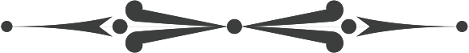

**PERGAMINO DE RECONOCIMIENTO A:**

Por su noble labor en la Universidad Nacional Autónoma de Honduras Campus Comayagua y su apoyo incondicional, esfuerzo compartido en la formación de la juventud en el área de educación superior.

COMAYAGUA, 08 DE ABRIL 2024

**_________________________________**

**Máster Milthon Moisés Reyes Sosa**

Director UNAH Comayagua

